МИНИСТЕРСТВО ОБРАЗОВАНИЯ РЕСПУБЛИКИ БЕЛАРУСЬ

УЧРЕЖДЕНИЕ ОБРАЗОВАНИЯ

«БРЕСТСКИЙ ГОСУДАРСТВЕННЫЙ ТЕХНИЧЕСКИЙ УНИВЕРСИТЕТ»

Кафедра интеллектуальных информационных технологий

Отчет по лабораторной работе №1

По дисциплине «Современные платформы программирования»

Специальность ПО-8

Выполнил:

Серко А.С.

студент группы ПО-8

Проверил:

ст. преп. кафедры ИИТ,

«__»___________2024 г.

**Цель работы:** приобрести практические навыки обработки параметров командной строки, закрепить базовые знания языка программирования С# решении практических задач.

**Вариант 19**

**Задание 1. Вывод размаха последовательности (разницы между максимальным и минимальным числом**

Выполнение

**Код программы**

int seqLen = Convert.ToInt32(args[0]);

int[] sequence = new int[seqLen];

for (int i = 0; i < sequence.Length; i++)

{

sequence[i] = Convert.ToInt32(args[i+1]);

}

calcRange(sequence);

Console.ReadLine();

void calcRange(int[] sequence)

{

int range = sequence.Max() - sequence.Min();

Console.WriteLine("Sequence Range is " + range);

}

**Спецификация ввода**

* <исполняемый файл> длина_последовательности элементы_последовательности

**Пример**



**Спецификация вывода**

Sequence Range is размах_последовательности

**Пример**



**Задание 2. Напишите метод randomPerturbations(double[][] matrix), который переставляет элементы матрицы matrix случайным образом.**

Выполнение

**Код программы**

int len, width;

if (args.Length==0)

{

Console.WriteLine("Pass rows and columns");

}

else

{

len = Convert.ToInt32(args[0]);

width = Convert.ToInt32(args[1]);

if (checkArgs(args))

{

int index = 2;

double[,] matrix = new double[len, width];

for (int i = 0; i < len; i++)

{

for (int j = 0; j < width; j++)

{

matrix[i, j] = Convert.ToDouble(args[index]);

index++;

}

}

randomPerturbations(matrix);

void randomPerturbations(double[,] matrix)

{

printMatrix(matrix, "Old");

Random number = new Random();

for (int i = 0; i < len; i++)

{

for (int j = 0; j < width; j++)

{

int ri = number.Next(len);

int rj = number.Next(width);

(matrix[i, j], matrix[ri, rj]) = (matrix[ri, rj], matrix[i, j]);

}

}

printMatrix(matrix, "New");

}

void printMatrix(double[,] matrix, string type)

{

Console.WriteLine($"{type} matrix");

for (int i = 0; i < len; i++)

{

for (int j = 0; j < width; j++)

{

Console.Write($"{matrix[i, j]} \t");

}

Console.WriteLine();

}

}

}

bool checkArgs(string[] args)

{

if (args.Length < len * width + 2)

{

Console.WriteLine("Not enough elements passed");

return false;

}

return true;

}

}

**Спецификация ввода**

* <исполняемый файл> кол-во строк кол-во столбцов элементы_массива

**Пример**



**Спецификация вывода**

Old matrix

Старый массив

New matrix

Новый массив

**Пример**





**Задание 3. Напишите метод boolean isAllLowerCase(String cs), проверяющий, все ли символы строки в нижнем регистре или нет.**

Выполнение

**Код программы**

if (args.Length == 0)

{

Console.WriteLine("No words passed");

}

else

{

Console.WriteLine(isAllLowerCase(args[0]));

Console.ReadLine();

}

bool isAllLowerCase(string word)

{

if (word.Length == 0)

{

return false;

}

if (word.ToLower() != word)

{

return false;

}

return true;

}

**Спецификация ввода**

* <исполняемый файл> строка

**Пример**



**Спецификация вывода**

True или False

**Пример**

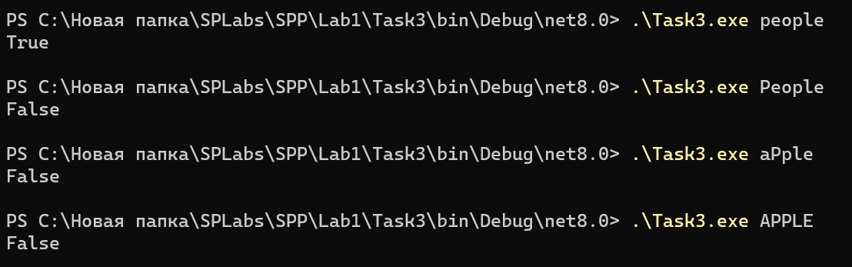

**Вывод**

Приобрели практические навыки обработки параметров командной строки, закрепили базовые знания языка программирования С# решении практических задач.